1. Wycena instalacji fotowoltaicznej o mocy 50 kW.

Instalacja składać się będzie z 144 paneli JASolar 60S10 345/MR – 345Wp/szt – razem 49680 Wp.
Panele będą zabudowane w 16-tu rzędach po 9 paneli w rzędzie na dachu budynku szkoły. Ustawienie poziome pod kątem 35 st. do poziomu.
Montaż na ekierkach 35st. które będą przykręcone do dachu za pomocą śrub dwugwintowych.
Na ekierkach zabudowane zostaną profile aluminiowe, a do nich przymocowane będą panele.
Kable wzdłuż rzędów paneli prowadzone będą w korytach BAKS 35x50mm.
Wszystko tak jak w wytycznych.
Falownik Sofar Solar 50000 TL – 50 kW.
Kalkulacja:
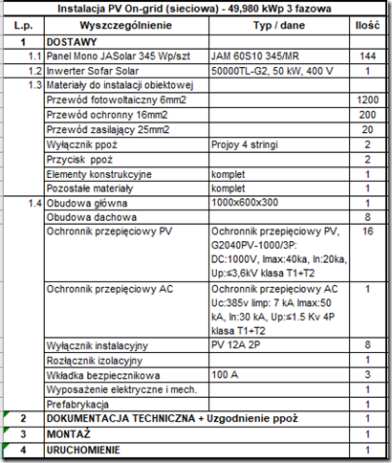

Cena : 175 000zł brutto, obejmuje wszystkie prace – projekt, uzgodnienie p.poż, zgłoszenie do energetyki, dostawy, montaż, uruchomienie, monitoring.

2. Wycena instalacji fotowoltaicznej o mocy 20 kW.

Instalacja składać się będzie z 57 paneli JASolar 60S10 345/MR – 345Wp/szt – razem 19665 Wp.
Panele będą zabudowane w kilku rzędach na dachu budynku przedszkola. Ustawienie poziome pod kątem 35 st. do poziomu.
Montaż na ekierkach 35st. które będą przykręcone do dachu za pomocą śrub dwugwintowych.
Na ekierkach zabudowane zostaną profile aluminiowe, a do nich przymocowane będą panele.
Kable wzdłuż rzędów paneli prowadzone będą w korytach BAKS 35x50mm.
Wszystko tak jak w wytycznych.
Falownik Sofar Solar 20000 TL-G2 20 kW.
Kalkulacja:

Cena : 75 000zł brutto, obejmuje wszystkie prace – projekt, uzgodnienie p.poż, zgłoszenie do energetyki, dostawy, montaż, uruchomienie, monitoring.

Wytyczne w zakresie budowy instalacji fotowoltaicznej na budynkach z płaskim dachem
1. Montaż paneli.
Panele zamontowane mają być na dachu i ustawione prostopadle/równolegle do krawędzi dachu w kierunku jak najbardziej zbliżonym do południa. Panele musza być uniesione względem poziomu o kąt co najmniej 31 stopni. Odległość pomiędzy rzędami powinna zabezpieczyć panele przed samo zacienianiem się w okresie przynajmniej od 1 lutego – wykonawca powinien wyznaczyć stosowną odległości.
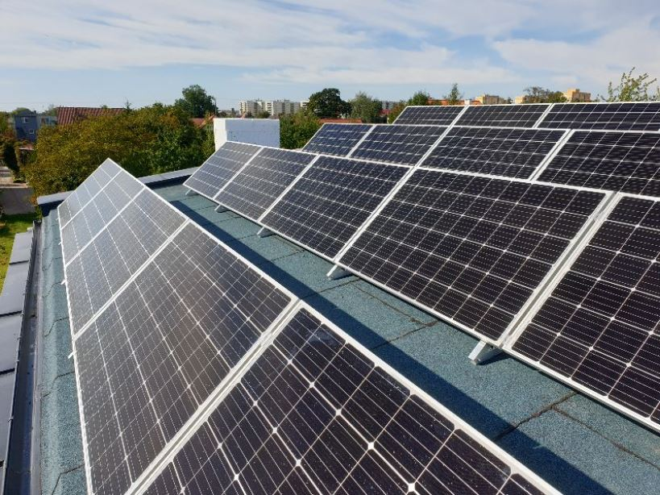
Montaż paneli wykonać na konstrukcji wkręcanej w dach (konstrukcja balastowa nie wchodzi w grę z uwagi na zbyt duże obciążenie dachu, szczególnie w wypadku rozbudowy instalacji).
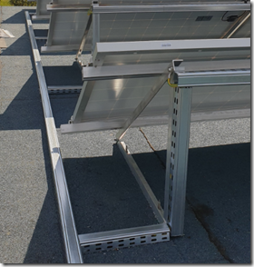
Konstrukcja przykręcona powinna być do dachu za pomocą śrub zakończonych gumową uszczelką, a otwory pod śruby, dla zwiększenia szczelności wypełnione masa dekarską.
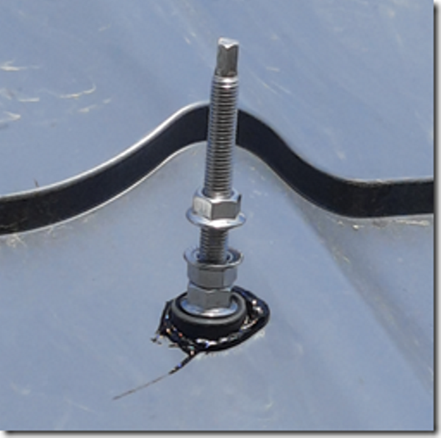
2. Instalacja elektryczna.
Okablowanie po dachu i pomiędzy panelami prowadzić w systemowych przemysłowych, metalowych korytach instalacyjnych (np. systemu BAKS). Na dachu na odcinkach poza korytami kablowymi kable powinny być albo montowane w peszlach UV albo przypięte do konstrukcji nośnej paneli.
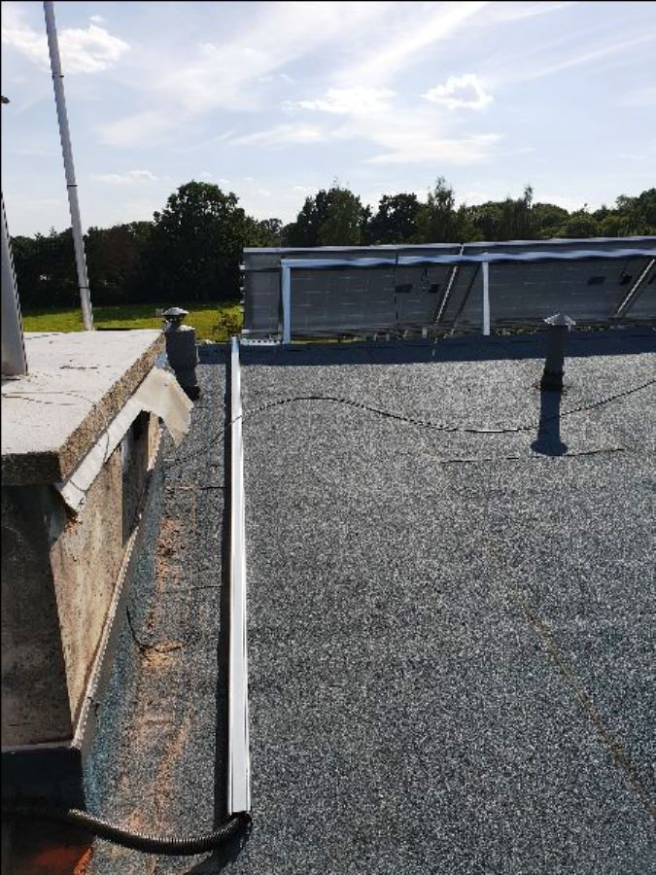
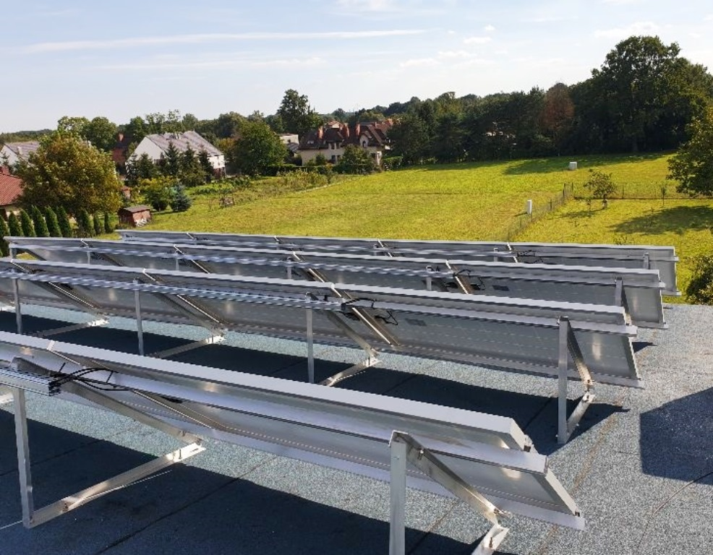

Trasy kablowe nie powinny stykać się bezpośrednio z powierzchnią dachu i powinny być oddzielone od powierzchni dachu za pomocą odpowiednich odstępników. W pomieszczeniach, kable prowadzić analogicznie jak po dachu lub z zastosowaniem plastikowych kanałów kablowych. Nie zezwala się prowadzić okablowania w rurkach plastikowych. Kable z dachu do zabezpieczeń prowadzić przewodem fotowoltaicznym 6mm2. Z uwagi na duże odległości pomiędzy panelami a falownikiem, na dachu w hermetycznych szafkach powinny być zamontowane dodatkowe zabezpieczenia przeciwprzepięciowe. Falownik powinien być chroniony na każdym stringu DC oraz na linii wyjściowej AC właściwymi zabezpieczeniami przeciwprzepięciowymi DC i AC.
Instalacja powinna być wyposażona w wyłączniki pożarowe oraz urządzenia odcinające napięcie z paneli na poziomie dachu z funkcją ponownego załączenia po wyłączeniu bez konieczności wchodzenia osób na dach (zdalnie lub samoczynnie).

3. Panele.
Panele monokrystaliczne o mocy co najmniej 340 Wp/szt. Panele powinny pochodzić od autoryzowanego dystrybutora w Polsce i posiadać co najmniej 12 lat gwarancji na wyrób i 25 lat na utrzymanie sprawności na poziomie co najmniej 80%. Panele muszą być nowe, nieużywane.

4. Falowniki.
Falowniki powinny pochodzić od autoryzowanego dystrybutora w Polsce i posiadać co najmniej 10 lat gwarancji. Falowniki muszą być nowe, nieużywane.
5. System monitoringu.
Instalacja powinna być wyposażona w internetowy system monitoringu pracy instalacji. System ten powinien umożliwiać użytkowanie za pomocą komputerów oraz urządzeń przenośnych (np. telefony komórkowe)
System powinien umożliwiać obserwację z każdego falownika co najmniej następujących parametrów:
- bieżąca moc instalacji,
- dobowy wykres mocy zawierający średnie minutowe (lub częstsze) pozwalający na obserwację danych bieżących i historycznych z każdego dnia w historii,
- produkcja w dniu bieżącym,
- produkcja dzienna w każdym miesiącu na wykresie miesięcznym,
- produkcja miesięczna w każdym roku na wykresie rocznym,
- bieżące wartości napięć i prądów w każdym stringu na wejściu do falownika oraz wartości napięć i prądów sieciowych,
- wartości napięć i prądów w każdym stringu na wejściu do falownika oraz wartości napięć i prądów sieciowych powinny być również przedstawione na wykresach z danymi bieżącymi (średnie co najmniej minutowe) i historycznych.
Każdy wykres powinien pozwalać na ustawienie dowolnej godziny początku i końca oraz powinien pozwalać na wyświetlenie zestawienia dowolnych danych logowanych w systemie (np średnie minutowe, godzinowe ....). System powinien pozwalać na eksport zgromadzonych danych na zewnątrz (np. do zewnętrznych baz danych lub arkusza excell).
Interfejs użytkownika powinien być prosty i intuicyjny i pozwalać na korzystanie z ww funkcji osobom nie posiadającym wykształcenia informatycznego.
6. Wykonawca.
Wykonawca powinien:
- całość prac wykonać własnymi siłami tzn. bez podwykonawców,
- posiadać referencje wykonania co najmniej 3 instalacji fotowoltaicznych na dachu płaskim o mocy co najmniej 49 kWp,
- posiadać uprawnienia OZE, E i D oraz pomiarowe,
- prowadzić działalność gospodarczą w dowolnej formie prawnej w okresie co najmniej 5 lat.

